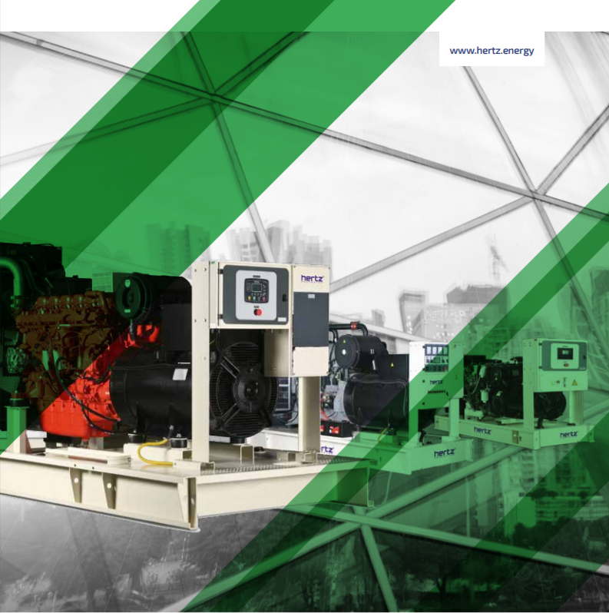

ТЕХНИЧЕСКАЯ ИНФОРМАЦИЯ
HG 220 CL

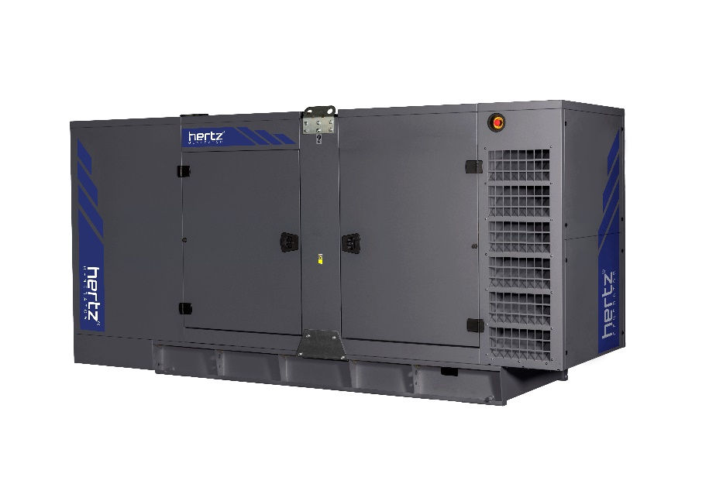
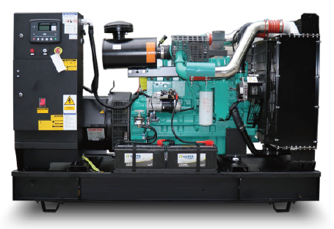

- Технические характеристики дизельного электроагрегата

№ | Модель |  | HG 220 CL
1 | Марка двигателя |  | Cummins
2 | Марка альтернатора |  | Leroy Somer
3 | Максимальная мощность, кВА |  | 220
4 | Максимальная мощность, кВт |  | 176
5 | Номинальная мощность, кВА |  | 200
6 | Номинальная мощность, кВт |  | 160
7 | Модель двигателя |  | 6CTAA8.3G2
8 | Кол-во цилиндров / Конфигурация |  | 6-INLINE
9 | Объем двигателя, л |  | 8,3
10 | Диаметр цилиндра / Ход поршня, мм |  | 114 / 135
11 | Степень сжатия |  | 18:1
12 | Наддув |  | Турбокомпрессор
13 | Регулятор частоты оборотов двигателя |  | Электронный
14 | Тип охлаждения |  | Жидкостное
15 | Объем охлаждающей жидкости, л |  | 12,3
16 | Объем системы смазывания, л |  | 23,8
17 | Электрическая система |  | 24
18 | Скорость / Частота |  | 1500 rpm / 50Hz
19 | Максимальная мощность двигателя, kWm |  | 160
20 | Расход топлива, л/час | 110% | 51
 |  | 100% | 45
 |  | 75% | 34
 |  | 50% | 23
24 | Температура выхлопных газов, С |  | 510
25 | Поток выхлопных газов, м3/мин |  | -
26 | Поток воздуха для горения, м3/мин |  | -
29 | Количество фаз |  | 3
30 | Коэффициент мощности |  | 0,8
31 | Количество опор |  | одна
32 | Количество полюсов |  | 4
33 | Количество наконечников |  | 12
34 | Стабильность напряжения |  | ± %1
35 | Класс изоляции |  | H
36 | Степень защиты |  | IP 23
37 | Система возбуждения |  | АВР, бесщеточный
38 | Тип соединения |  | звезда
39 | Суммарные гармонические искажения |  | < %2
40 | Частота, Hz |  | 50
41 | Выходное напряжение, VAC |  | 230 / 400
42 | Заявленная мощность, кВА |  | 220
43 | Эффективность, % |  | 93,4
44 | Габариты в открытом исполнении, ДхШхВ мм |  | 2500 x 1055 x 1660
45 | Габариты в кожухе, ДхШхВ мм |  | 3870 x 1150 x 2112
46 | Вес в открытом исполнении, кг |  | 1745
47 | Вес в кожухе, кг |  | 2543
48 | Бак в открытом исполнении, л |  | 440
49 | Бак в кожухе, л |  | 342

